《中国材料进展》写作及排版规范（2号黑体）
作者姓名（4号楷体）
（西北有色金属研究院，陕西 西安 710016）（小5宋体）
作者工作单位应写正式全称并具体至二级单位，后加省名、城市名、邮政编码

摘 要（6号 黑体）: 应具有能概括全文的中、英文摘要（篇幅300～400字/词以上）。中文摘要需用第3人称，应能概括全文的主要信息，具有独立性；摘要应包括研究目的、研究方法、研究结果和研究结论。研究方法中可有主要的原理、条件、使用设备仪器等；研究结论中可有研究成果或应用情况。此为模版文件，请将图文按此格式排版，不要试图改动版式及字号。介绍了《中国材料进展》的写作规范（特别是参考文献）及排版格式。同时，指定了排版软件：文章正文为Word、表为Word自带、公式为Word自带公式编辑器或Equation。投稿时，应以本规范作样本，写作格式与样本一致。参考文献应规范齐全，注意作者英文名姓大写、名缩写及中文文献中英文内容对照，要有可追溯性，保留链接，以便核实。投稿时应登录 www.mat-china.com 投稿系统上传论文的Word文件。（6号 宋体）
关键词（6号 黑体）: 中国材料进展；写作规范；排版格式；排版软件（6号 宋体）（建议5-7个）
中图分类号：从《中国图书馆分类法》中查找 文献标识码： A 文章编号：1674—3962 (2019)04-0000-00
Article Subject（小2号Arial黑体）
Author （小4号Times New Roman字体）
作者姓名顺序排列，与中文顺序相同；姓名之间以“，”分隔；
中国作者的姓名应按汉语拼音写法，分姓、名两部分；姓在前，名在后，均不缩写；两者之间，以空格分开；
姓的全部字母大写，名的第一字母大写，其余小写。
- Northwest Institute for Nonferrous Metal Research， Xi’an 710016， China) （5号Times New Roman字体）
Abstract（小5号Times New Roman黑体）: …（小5号Times New Roman字体）（300～400词）
Key words（小5号Times New Roman黑体）: …（小5号Times New Roman字体）（5～7个）

1一级标题（小4号黑体）
《中国材料进展》经国家新闻出版署批准（批准文号新出报刊[2008]733号）自2009年元月起正式出版。报道内容涵盖金属材料、无机非金属材料、有机高分子材料、复合材料、能源材料、光电材料、磁性材料、生物材料、环境材料等关键基础材料和前沿新材料领域，全面反映我国材料领域学术前沿，及时报道我国材料领域的产业政策、教育现状和国内外动态。（内文字号为10号宋体，单倍行距）
1.1 二级标题（9.5号黑体）
《中国材料进展》作为中国材料研究学会会刊，由中国材料研究学会主办，西北有色金属研究院承办，中国材料研究学会名誉理事长周廉院士任主编。杂志编委会名誉主任由李恒德院士担任，编委会委员由材料界两院院士、中青年专家和部分外籍专家组成，确保了《中国材料进展》能够全面反映中国材料领域学术前沿，中国材料领域的产业政策、应用现状和国内外动态。每期不同的材料专栏出版形式，使期刊特色鲜明；宽泛的材料领域前沿报道，使期刊成为我国材料领域研究人员进行领域交叉学习交流的良好平台。
1.1.1三级标题（9.5号楷体）
《中国材料进展》将以“跟踪材料科技前沿，倡导科技创新，促进科技成果转化，推动材料产业进步”为宗旨，追求“立足前沿、关注热点、把握大局、拓展视角”的学术境界，构筑中国材料领域学术领先、涵盖面广、时效性强、服务专业的信息交流平台。主要栏目包括：材料战略研究、特约研究论文、研究报告、前沿综述、新材料产业、材料教育和国内外动态。读者对象为政府重大科技项目的决策人员、企事业单位的高管人员、大专院校和科研院所的研究人员以及国际材料联合会及中国相关材料学会协会等的会员。
为了缩短本刊稿件的发表周期，特对作者来稿的写作格式和编排规范提出如下要求。
…….
参考文献References
参考文献：选择主要的、已公开发表的、近5年内的文献。采用顺序编码制，格式范例见后。
2 写作格式
稿件一般限定6～10个版面。作者投稿时需严格按照本规范排版，及时登录 www.mat-china.com 在线投稿系统，将论文的Word文件上传。
论文题目：不超过20个字词。
论文摘要：应具有能概括全文的中、英文摘要（须达到300~400字/词以上）。中文摘要需用第3人称，应能概括全文的主要信息，具有独立性；摘要应包括研究目的、研究方法、研究结果和研究结论。研究方法中包括主要原理、条件和使用设备仪器等；研究结论中可包含研究成果或应用情况。
关键词：5～7个，必须能精确反映文章内容，方便检索。
基金项目：请注明基金项目名称及编号，用“；”分隔。
论文正文：一般包括前言、原理、方法、结果、讨论、结论。每部分可加分标题，一级标题用1， 2，……排序；二级标题用1.1， 1.2，……排序；三级标题类推；但尽量不要超过四级标题。
量的符号与量单位：严格执行《中华人民共和国国家标准GB3100~3102-93量与单位》的规范要求。
1）正确使用字符的正体和斜体：量的符号（如: x， y， z, t）、一般函数等用斜体。矢量(向量)、矩阵、张量的符号用黑斜体。SI词和量单位应该用正体，量数值与量单位之间空1格。数字一律用正体表示。
2）数值的表示：合理使用SI词头或10的幂，使量的数值范围在0.1~999之间。
3）物理量符号：采用国家标准，并注意区别外文字母的大小写和正斜体，上下标要标示清楚。
4）计量单位：采用国家标准，不使用已废止的量和单位符号，如mmHg，bar，Oe，目，ppm等；部分常见写作格式举例：10～80 nm；3.2%～5.2%；3 mm×3 mm×3 mm；650～1100 ℃；40，80，120，160 ℃；电流密度400 mA·g⁻¹，热导率为400 W·m⁻¹·K⁻¹（用英文下·）。
5）化学类符号：单键的符号是—，而不是-；用专用软件绘制化学结构式及反应式。
参考文献：
本刊要求初稿的期刊文献须建立链接，没有链接的将先行退改。对著作、专利、学位论文等不作链接要求。
1）著录格式及示例
（a）连续出版物中的析出文献（期刊中的析出文献和报纸中析出文献）
[序号]（空一格，下同）作者．期刊名[J]，年，卷（期）：页码．获取和访问路径．数字对象唯一标识符．
[1] 王德法，刘乐全，欧阳述昕，等．中国材料进展[J]，2017，36（1）：01-06．
WANG D F，LIU L Q，OUYANG S X，et al．Materials China[J]，2017，36（1）: 01-06．
[2] HARRISON D，QIU F，FYSON J，et al．Physical Chemistry Chemical Physics[J]，2013，15（29）：12215-12219．
[3] MICHEL A K U，HEΒLER A，MEYER S，et al．Advanced Materials[J/OL]，2019．（2019-05-27（在线出版日期））[2019-06-04（引用日期）]．https:// onlinelibrary.wiley.com/doi/full/10.1002/adma.201901033．
[4] 丁文详．数字革命与竞争国际化[N]．中国青年报，2000-11-20（15）．
DING W X．Digital Revolution and the Internationalization of Competition[N]．China Youth News，2000-11-20（15）．
[5] 余建斌．我们的科技一直在追赶：访中国工程院院长周济[N/OL]．人民日报，2013-01-12（2）[2013-03-20]．Http://paper.people.com.cn/rmrb/html/2013-01/12/nw.D110000renmrb_20130112_5-02.htm.
YU J B．Our Technology Has Been Catching Up: A Interview to ZHOU Ji, President of the Chinese Academy of Engineering [N/OL]．People's Daily，2013-01-12（2）[2013-03-20]．Http://paper. people.com.cn/rmrb/html/2013-01/12/nw.D110000renmrb_20130112_ 5-02.htm.
【注】期刊析出文献添加链接方法（以上面文献[1]为例）
第一步，正确标注参考文献[1]。
第二步，打开文献[1]相关数据库网页，将网址栏复制，如：http://kns.cnki.net/KCMS/detail/detail.aspx?dbcode=CJFQ&dbname=CJFDLAST2017&filename=XJKB201701004&v=MDUzNDBQU2ZBYkxHNEg5Yk1ybzlGWUlSOGVYMUx1eFlTN0RoMVQzcVRyV00xRnJDVVJMT2ZZZVpxRnlqaFc3M0k=
第三步，回到本论文参考文献[1]，将鼠标放在期刊名处点击右键，在对话框中点击“超链接”，将第二步的网址粘贴在新对话框的“地址”栏中，点击“确定”。
（b）专著（普通图书[M]、学位论文[D]、会议文集[C]、汇编[G]、报告[R]等；）
[序号] 作者（或编著者）．题名：其他题名信息[类型标识/载体标识]．其他责任者（译者）．版本项．出版地：出版者，出版年：页码．
[1] MAIER S．World Scientific Handbook of Metamaterials and Plasmonics[M]．Singapore：World Scientific Publishing Company Pte. Limited，2017．
[2] 周济．超材料与自然材料的融合[M]．北京：科学出版社，2016：291．
（ZHOU J．Merging of Metamaterials and Natural Materials[M]．Beijing：Science Press，2016：291．）
[3] 安德森．飞机技术发展历程[M]．宋笔锋，裴扬，钟小平，等译．北京：航空工业出版社，2012.
（ANDERSON J D．The Airplane: A History of Its Technology[M]．Translated by SONG B F，PEI Y，ZHONG X P，et al．Beijing：Aeronautical Industry Press，2012）
[4] 中国造纸学会．中国造纸年鉴：2003[M/OL]．北京：中国轻工业出版社，2003[2014-04-25]．http://www. cadal.zju.edu.cn/book/view/25010080．
（China Technical Association of Paper Industry．Almanac of China Paper Industry: 2003．Beijing：China Light Industry Press，2003[2014-04-25]．http://www.cadal.zju. edu.cn/book/view/25010080．）
[5] 李扬欣．稀土镁合金中的长周期堆垛有序结构相及其对组织与性能的影响[D]．上海：上海交通大学，2014．
（LI Y X．The Effect of Long Period Stacking Ordered Phases on Mechanical Properties in Magnesium Alloys Containing Rare Earth Elements[D]．Shanghai：Shanghai Jiao Tong University，2014．）
[6] MIGLIARINI A．Tracking the Damage in the TA6V (and Its Welding Homogeneous) in an In Situ Tensile Test by X-ray Tomography [D]．Villeurbanne，France：INSA Lyon，2014．
[7] World Health Organization．Factors Regulating the Immune Response: Report of WHO Scientific Group[R]．Geneva：WHO，1970．
[8] CALKIN D，AGER A，THOMPSON M．A Comparative Risk Assessment Framework for Wildland Fire Management: the 2010 Cohesive Strategy Science Report：RMRS-GTr-262[R]．[S.l.：s.n.]，2011：8-9．
[9] 第18届炭-石墨材料学术会议文集[C]．西安：中国电工技术学会，2000．
（Proceedings of the Eighteenth Session of the Conference of Carbon Graphite Materials[C]．Xi’an：China Electrontechnical Society，2000：77-83）
（c）专著的析出文献
[序号] 析出文献作者．析出文献名[类型标识/载体标识]．析出其他责任者∥专著主要责任者．专著名：其他题名信息．版本项．出版地：出版者，出版年：析出文献页码[引用日期]．获取和访问路径．数字对象唯一标识符．
[1] 张西伟，阳小辉，薛向晨，等．碳纤维/QY9611预浸料及其复合材料的工艺性评价[C]∥复合材料：创新与可持续发展（上册），第十六届全国复合材料学术会议论文集．北京：中国科学技术出版社，2010：627-630．
（ZHANG X W，YANG X H，XUE X C，et al．Fiber/QY9611 Prepreg and Composites Technics[C]∥Composite: Innovation and Sustainable Development（I）, Proceedings of the Sixteenth National Conference on Composite Materials．Beijing：China Science and Technology Press，2010：627-630．）
[2] WIEDMANN T，MINX J．A Definition of “Carbon Footprint”[M]∥Pertsova C C．Ecological Economics Research Trends．Newyork：Nova Science Publishers，2008：1-11．
[3] ROBERSON J A，BERNESON E G．Drinking Water Standards, Regulations and Goals[M/OL]∥American Water Works Association．Water Quality & Treatment: A Handbook on Drinking Water．6th ed．New York：McGraw-Hill，2011[2012-12-10]．http://lib.myilibrary. com/Open.aspx?id=291430．
（d）专利文献
[序号] 申请者或所有者．专利名：专利号[P/载体标识]．公告日期或公开日期[引用日期]．获取和访问路径．数字对象唯一标识符．
[1] 缪云良．一种可针刺无纺织物及准三维预制件：CN1408926[P]．2003-04-09．
（MIAO Y L．A Needled Non-Woven Fabric and Quasi Three Dimensional Preform：CN1408926 [P]．2003-04-09．）
[2] KOSEKI A，MOMOSE H，KAWAHITO M，et al．Compiler：US828402[P/OL]．2002-05-25[2002- 05-28]．http://FF&p=1&u=netahtml/PTO/searchboot.html&r=5&f=G&l=50&col=AND&d=PG01&sl=IBM. AS. &OS=AN/BIM/RS=AN/BIM．
（e）电子资源（不包括电子专著、电子连续出版物、电子学位论文、电子专利，这4类电子资源按(1)～(4)处理）
[序号] 主要责任者．题名：其他题名信息[类型标识/载体标识]．（更新或修改日期）[引用日期]．获取和访问路径．数字对象唯一标识符．
[1] 萧钰．出版业信息化迈入快车道[EB/OL]．（2001-12-19）[2002-04-15]．http://www. creader.com/news/20011219/200112190019.html．
（XIAO Y．Publishing Information Proceeds to the Fast Lane[EB/OL]．（2001-12-19）[2002-04-15]．http://www. creader.com/news/20011219/200112190019.html．）
[2] 中国互联网络信息中心．第29次中国互联网络发展状况统计报告[R/OL]．（2012-01-16）[2013-03-26]．http://www.cnnic.net.cn/hlwfzyj/hlwxzbg/hlwtjbg/201206/t20120612_26720. htm．
（China Internet Network Information Center．The 29th Statistical Report on Internet Development in China [R/OL]．（2012-01-16）[2013-03-26]．http://www. cnnic.net.cn/hlwfzyj/hlwxzbg/hlwtjbg/201206/t20120612_26720. htm．）
（f）标准文献
[序号] 责任者．标准名称：标准号[S]．出版地：出版者，出版年．
[1] 教育部语言文字信息管理司．汉语拼音正词法基本规则：GB/T16159－2012[S]．北京：国家技术监督局，2012．
（Department of Language Information Administration of Ministry of Education．Basic Rules of Chinese Phonetic Alphabet Orthography：GB/T16159－2012[S]．Beijing：State Bureau of Technical Supervision，2012．）
2）著录项目及著录细则
（1）主要责任者（作者）：
无论中外一律姓前名后著录。无论中外姓全拼大写，欧美作者的名可缩写为大写首字母，省略缩写点。汉语拼音人名，名缩写，取每个汉字拼音的首字母大写，字母之间空一格。3个以上作者只列3个，后面加“，等”（英文“，et al” 本刊et al用斜体）。
无责任者或责任者情况不明，著录“佚名”（英语“Anon”，anonymous的缩写）。
（2）题名（文献名）：英文首词和实词首字母大写。
（3）文献类型标识和文献载体标识：[类型标识/载体标识]，例如：[P/OL]。
（4）出版地： 出版者所在城市名称。无出版地著录[出版地不详]，外文文献著录[S.l.]。
（5）出版者： 按著录信息资源所载形式著录，也可按国际公认的简化形式著录。无出版者的著录[出版者不详]，外文文献著录[s.n.]。出版者为国外团体，名称实词首字母大写。
（6）出版日期：采用公元纪年，用阿拉伯数字著录。
（7）公告日期、更新日期、引用日期：按“YYYY-MM-DD”格式，用阿拉伯数字著录。
（8）获取和访问路径（电子资源必备）：根据实际情况著录。
（9）数字对象唯一标识符（DOI）（电子资源必备）：获取和访问路径中不含数字对象唯一标识符时，可依原文如实著录数字对象唯一标识符，否则，可省略。
（10）页码：应标注引文页码或起讫页码，起讫页码间用连字符连接。
（11）析出文献：
从专著中析出文献，析出文献与源文献之间用“∥”隔开。
从连续出版物中析出的文献，析出文献与源文献用英文全角句号“．”隔开。期刊中析出的文献，著录“年，卷（期）：页码．”（没有卷号的年号看作卷号），年、卷、期、页码均用阿拉伯数字，起讫页码之间用连字符。合卷号间用“/”，例如：1/2/3；合期号间也用“/”，例如：（1/2/3）。
3）著录用文字和符号
（1）文字：原则上用信息资源本身语种文字著录。（本刊要求中文文献采用中英文对照著录，确无英文的用汉语拼音，英文部分放在圆括号中）。
（2）符号：著录用符号为前置符。参考文献使用下列9种标识符号，用法参照示例：
．——英文全角句号
：——中文冒号或英文全角冒号，二者相同
，——中文逗号或英文全角逗号，二者相同
；——中文分号或英文全角分号，二者相同
∥——特殊符号或数学符号的双斜杠
（）——中文或英文全角圆括号，二者相同
[ ] ——英文半角方括号
/ ——英文半角斜杠
- ——英文半角连字符
英文半角和全角切换：shift+空格。
3排版规范
图片、表格、引文、公式、定理等的序号均要按其在正文中被引用的顺序，全文统一用阿拉伯数字顺序编码。例：图1、表2、文献[3]、式(4)、定理5等。
3.1 公式
请用Word自带公式编辑器或 Equation 排版，不使用图片插入，编号放在编辑器之外，右齐，如：
$P_{\text{he}}=\frac{μ_{0}⋅I_{c^{2}}}{π}⋅\left[\left(1−i\right)⋅\text{ln}\left(1−i\right)+{\left(2−i\right)⋅i}/2\right]$ (1)
3.2 表
表格(指量表)应使用三线表。“三线”指表头顶线、表头底线、数据表底线。表题采用中英文对照，英文首字母大写；表文采用全英文，物理量与单位间以“/”分隔，“/”前后不加空格。表中数字不带单位，单位和百分号归并在项目栏，项目栏单位均相同，共同单位标示在表格顶线上方右端。表应在文中提及或描述。表的尺寸分栏宽≤80 mm 、通栏宽≤145 mm为宜，如表1所示。
表1 试验材料的化学成分及相变温度
Table 1 Chemical composition and phase transformation temperatures
Materials | w_{Ti}/% | A_{f} /℃
TiNi | 54.65 | 56
3.3 曲线图
图内纵、横坐标由物理量名称、符号（斜体）、单位（均用英文标注）3部分组成。图题采用中英文对照。如有多幅图，应用a， b，……排序。曲线图应该文中提及或描述，若有引用，请在中英文图题上标明引用。
研究论文建议用Origin、Photoshop制图，线型、字体字号等要按我刊要求统一，排版规范见附件2。
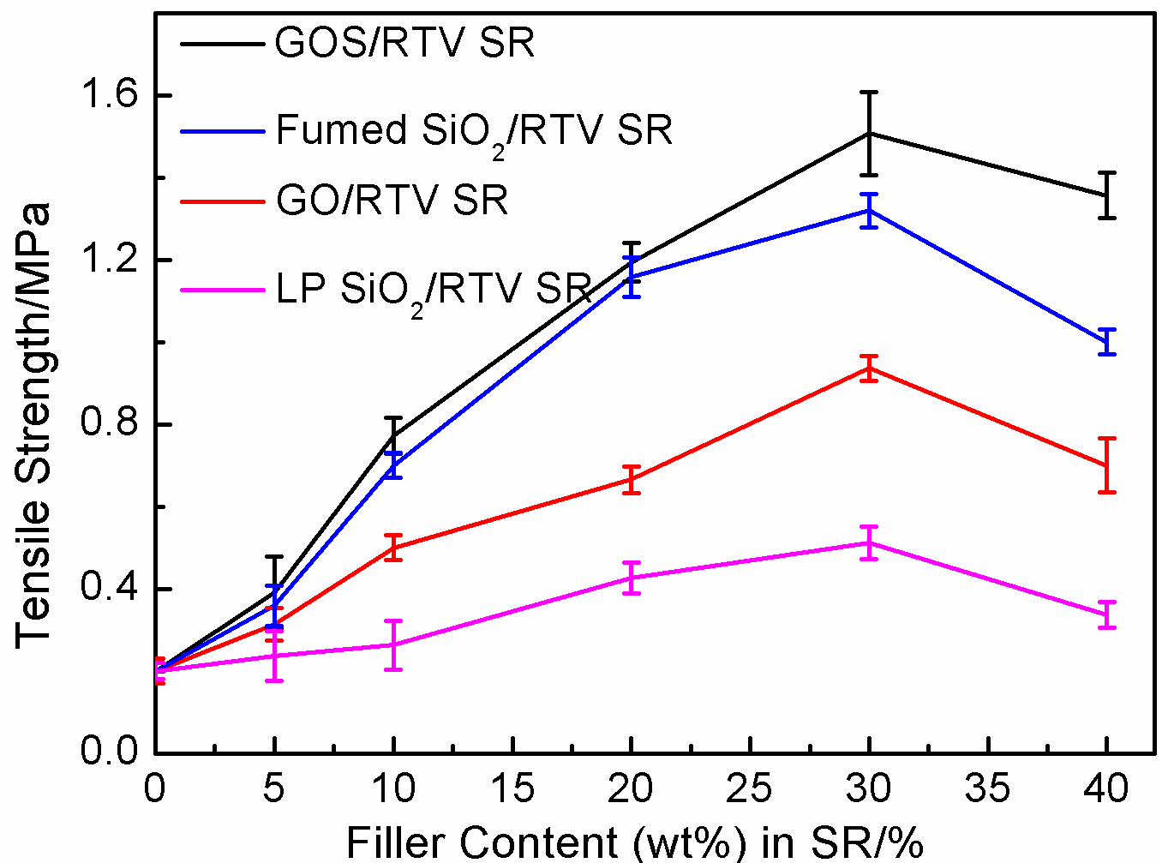
图1 室温硫化硅橡胶以GO、气相法SiO₂、LP SiO₂和GOS为增强填料时的拉伸强度
Fig. 1 Tensile strength of RTV SR filled by GO, fumed SiO₂, deposited SiO₂ and GOS
3.4 照片图
照片或灰度图：应主题鲜明，对比度适当，边界规正，注明方向。照片尺寸（宽×高）以 60×40 mm （分栏）， 60×120 mm （通栏）为宜。照片按分辨率300 dpi输出精度扫描植入Word文件中。图片需指明放大或缩小的比例时，应在图上以标尺表示，而不应使用“倍数”或“分数”。图题需中、英文对照，图中注释采用英文表述；如有多幅，用a，b，……排序。照片图应该文中提及或描述，若有引用，请在中英文图题上标明引用。
研究论文中，图片内说明文字，可插入文本框录入：1）设置字体是Arial,字号是8磅，字体颜色是黑色，与背景重合时选用白色；2）文字段首个单词首字母大写；3）图内插入的箭头和标尺粗细为0.75磅，颜色为黑色。

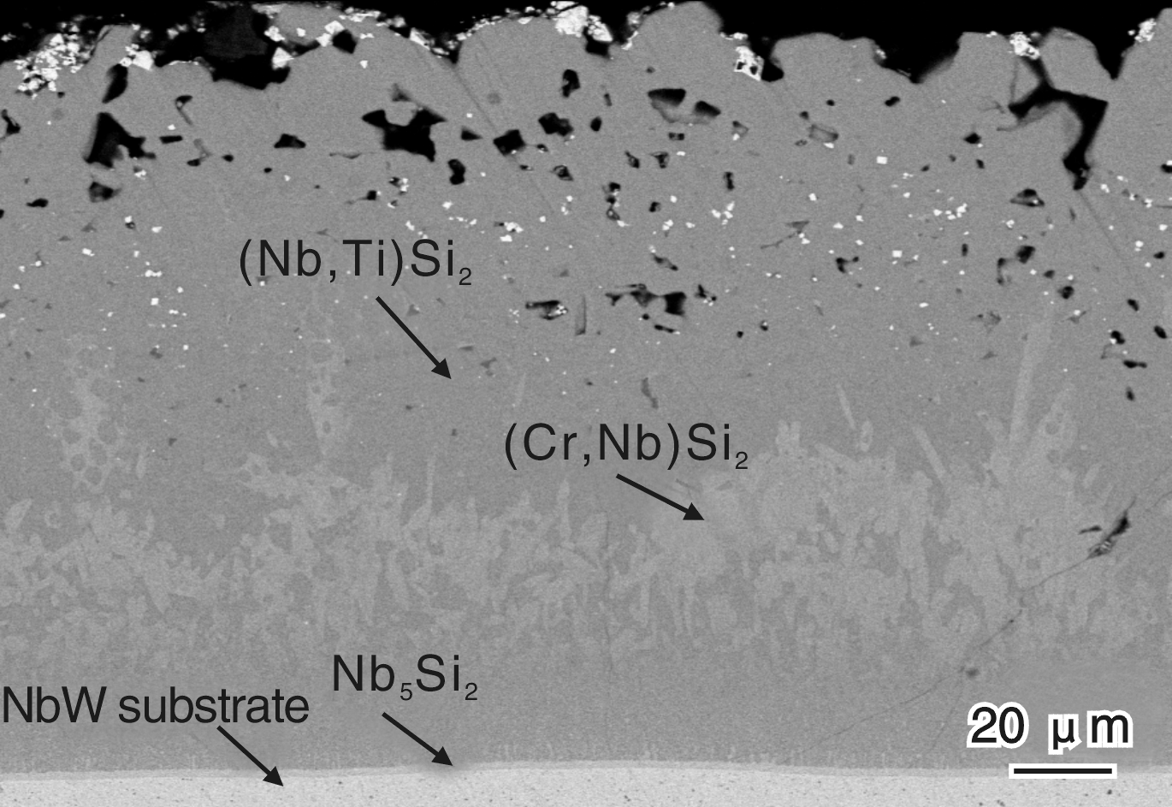
图2 涂层截面形貌
Fig. 2 Section morphology of coating
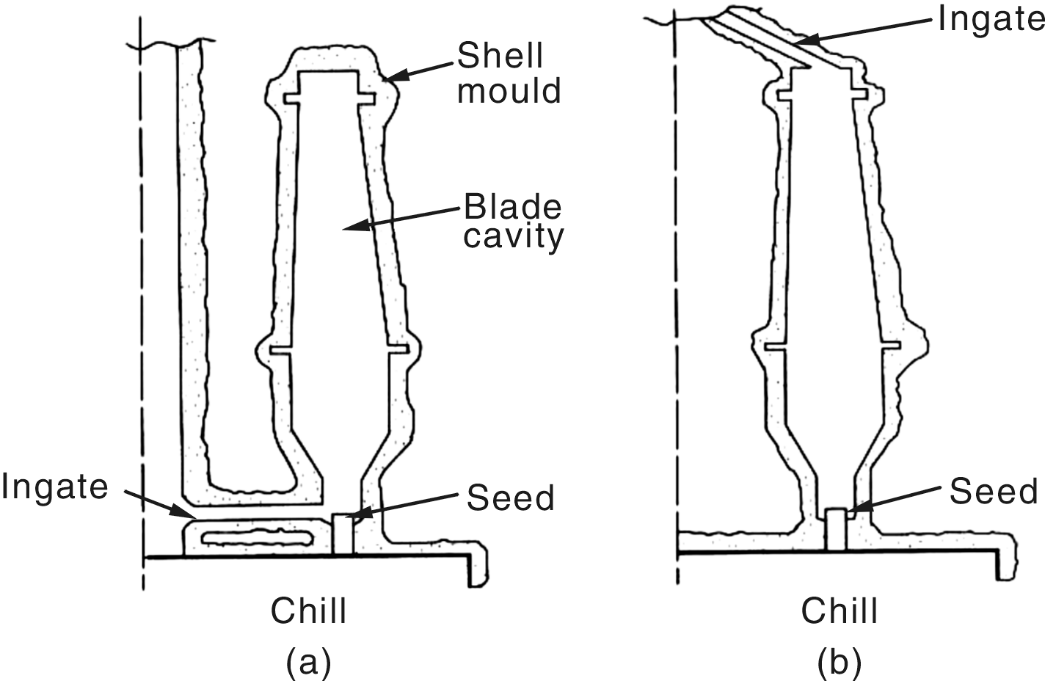

图3 籽晶法制备单晶叶片的两种方式：（a）底注法，（b）顶注法
Fig. 3 Two casting models of seeding techniques for single crystal blade: (a) bottom casting, (b) uphill casting

附件2：《中国材料进展》曲线图示例

如图：
1）横、纵坐标名称的字体设置为 Arial，字号大小为28磅; 名称单词首字母均大写；用/ 连接单位；
2）横、纵坐标值数字的字体设置为 Arial，字号大小为26磅;
3）图内线条线型设置为solid，粗细为2磅;
4）图内文字字体设置为 Arial，字号大小为26磅；如图内文字较多，字号可适当缩小，但仍要方便阅读；图内文字首个单词首字母大写，数值与单位之间空一个英文字符空格；
5）图内符号大小设置为9~12磅之间（根据内容多少决定）。

